

Fotogallery: <https://we.tl/t-Sqb1x9mKwZ>

**Il link non ha scadenza**

L’estate del **Kufsteinerland** è ricca di appuntamenti sportivi che sorprendono per la loro originalità: dalla leggendaria maratona di montagna **KOASAMARSCH** (che si è evoluta creando più percorsi tra cui l’ultimo denominato **“infernale”**) allo **yoga festival** di luglio, passando per la **Kufsteinerland Radmarathon** di settembre. Inoltre: il **Kufsteinerland è la più grande regione di corsa e trail running del Tirolo e per tutta estate dà il benvenuto agli atleti e aspiranti atleti per allenarsi con vari camp** **e per diventare veri campioni.**

**18 GIUGNO – L’INFERNALE KOASAMARSCH:**

**LA LEGGENDARIA CORSA DI MONTAGNA CHE EMOZIONA TUTTI**

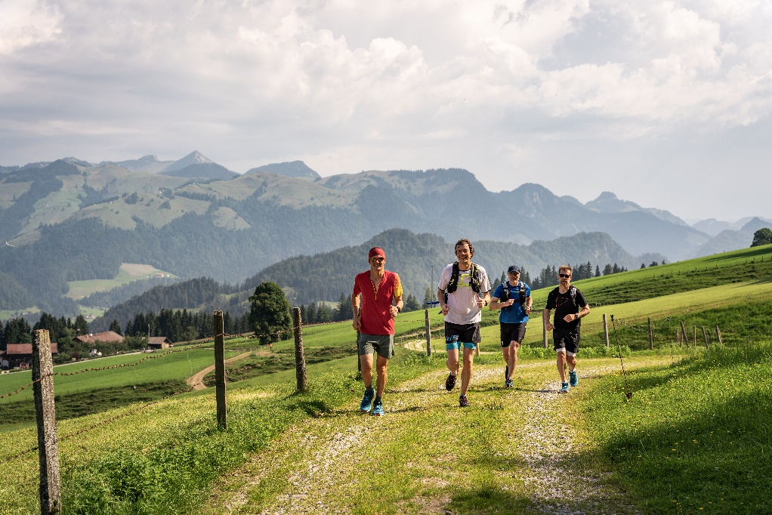

È **il 52° appuntamento con la “Ebbser Koasamarsch”**, la leggendaria “Marcia dell’Imperatore” in partenza dal piccolo e caratteristico paese di Ebbs. Questo appuntamento sportivo attira più di mille escursionisti e trail runner e nel tempo si è adattata alle richieste degli sportivi, sempre più numerose. Ci sono tre percorsi trail: oltre alla “classica” che sfida gli sportivi sulla distanza di **33 chilometri per 1730 metri di dislivello** c’è anche la **“Mezza” maratona di montagna chiamata “infernale” con i suoi 21 chilometri e 1000 metri di dislivello** e poi l'evento di **trail running “KOASA-Marathon”, (44 chilometri e i 2100 metri di dislivello) che rappresenta una vera e propria sfida per gli appassionati che si allenano tutto l’anno per arrivare con grande soddisfazione al traguardo.**

**Per le famiglie sono previste camminate adatte anche ai bambini.** Una cosa hanno in comune tutti i percorsi: la bellezza del paesaggio che si attraversa correndo o camminando. La partenza e l'arrivo sono le stesse per tutti i percorsi: la New Middle School di Ebbs, dove tutti i partecipanti festeggiano al termine della loro impresa con un rinfresco dissetante e tanti applausi.

**Link per ulteriori informazioni:** [**https://www.koasamarsch.at/en/**](https://www.koasamarsch.at/en/)

**22-24 LUGLIO: YOGA FESTIVAL IN KUFSTEINERLAND**

**UN RADUNO CHE RICHIAMA MIGLIAIA DI APPASSIONATI**

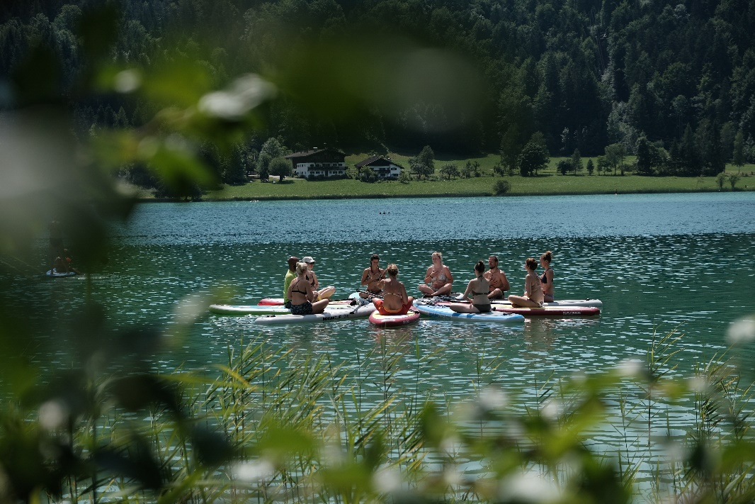

Dal 22 al 24 luglio, la città fortezza di Kufstein accoglie gli appassionati di yoga per riunirsi tutti insieme e immergersi per tre giorni nello yoga. Il programma è vario come lo è la regione del **Kufsteinerland**: si sperimentano differenti stili di yoga in luoghi straordinari al chiuso e all'aria aperta. Gli insegnanti di yoga regionali incontrano insegnanti di fama internazionale e, proprio qui, in questi giorni, si riunisce la grande comunità di amanti dello yoga. Il festival si conclude sabato sera con un concerto.

<https://www.yoga-tage.at/en/yogafestival.html>

**4 SETTEMBRE IN BICICLETTA**

**LA MITICA** **KUFSTEINERLAND RADMARATHON**

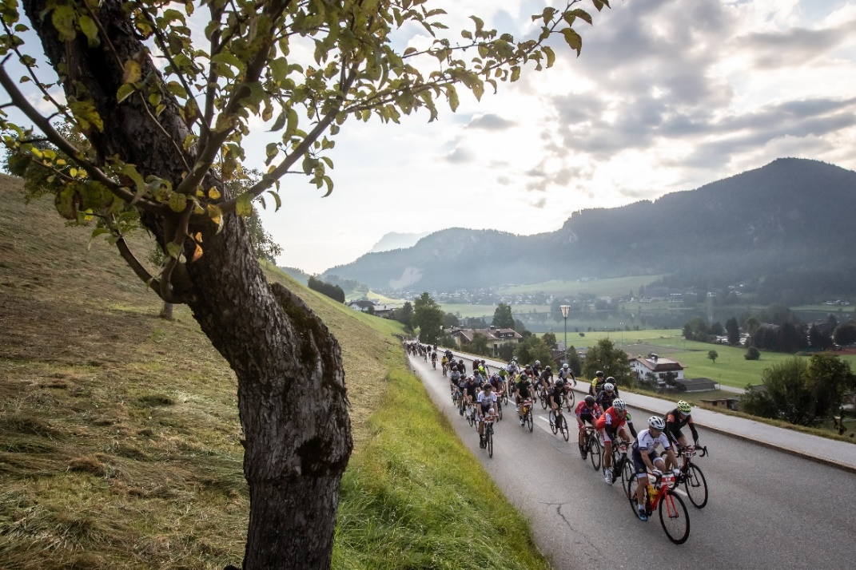

Tre percorsi variegati con salite impegnative e vista sulle montagne tirolesi: **la maratona ciclistica Kufsteinerland Radmarathon** è ambita sia dai ciclisti ambiziosi sia dagli appassionati che vogliono semplicemente pedalare tra paesaggi incantevoli**.** La Kufsteinerland Cycling Marathon parte dalla città fortezza di Kufstein il 4 settembre e prevedere tre varianti, di diversi chilometri, in partenza dalla bella piazza del centro storico. La “Kufsteinerland Radmarathon” copre 124 chilometri: salite ripide, dolci colline, vallate incantevoli; per la “Maratona del lago” si pedala per 99 chilometri mentre la maratona ciclistica “Panoramatour” si snoda per 48 chilometri, percorrendo anche un tratto della famosa ciclabile dell’Inn.

<https://www.kufsteinerland-radmarathon.at/it/tours/14-maratona-ciclistica-panoramatour.html>

**CAMP ESTIVI PER PREPARARSI ALLE GARE:**

**DIVENTARE ATLETI PER CORRERE IN MONTAGNA**

**KUFSTEINERLAND LA PIÙ GRANDE REGIONE DI CORSA E TRAIL RUNNING DEL TIROLO ORGANIZZA CAMP PER ALLENARSI**

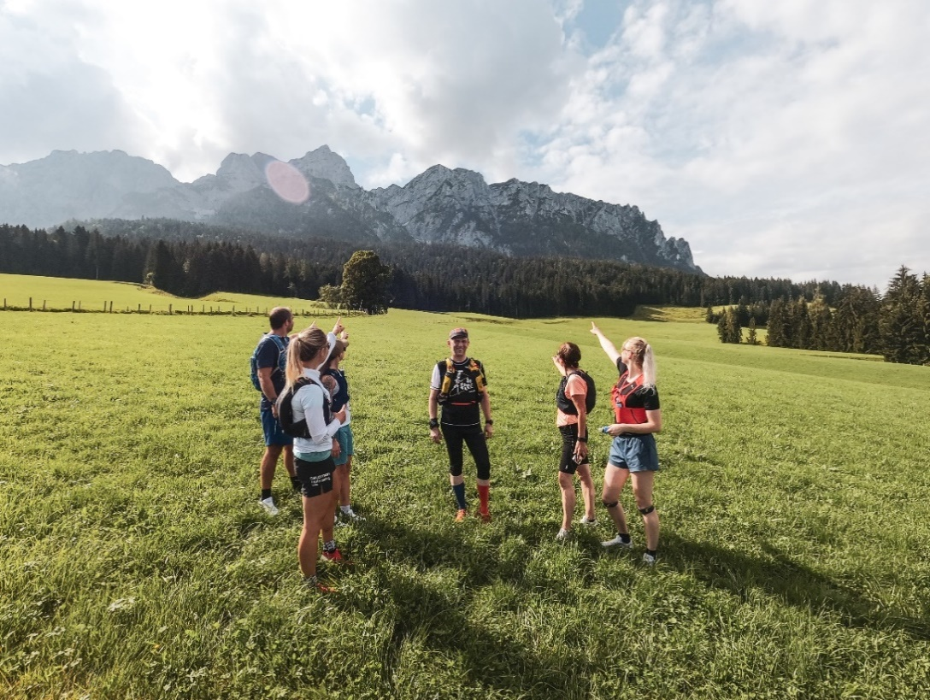

Per prepararsi agli eventi, in Kufsteinerland ci sono durante il periodo estivo numerosi camp per allenarsi. Per correre in montagna bisogna apprendere i trucchi per salire e soprattutto per scendere in sicurezza. La soddisfazione arriva fin da subito: conquistare di corsa le montagne, seguendo incredibili percorsi ben segnalati, è una sensazione impagabile. Ogni passo è un piacere. Tantissimi chilometri di corsa si estendono in questo splendido territorio che comprende la pittoresca cittadina di Kufstein e gli otto villaggi che punteggiano le valli circostanti. **I 300 chilometri di sentieri di corsa e di trail hanno reso il Kufsteinerland la più grande regione per correre del Tirolo.**

Oltre 50 percorsi segnalati, circuiti bilanciati con diverse lunghezze e livelli di difficoltà, percorsi di jogging, trail running più o meno impegnativi regalano ad ogni atleta o aspirante tale una sfida che assicura grandi soddisfazioni.

**Tra i camp estivi, c’è quello dal 4 al 7 agosto per prepararsi alla maratona in bicicletta e quello dall’11 al 14 agosto, per allenarsi per le gare di trail running. In particolare segnaliamo a maggio il camp che combina la corsa con lo yoga.**

**26 – 29 MAGGIO: IL CAMP DEDICATO ALLO YOGA E ALLA CORSA E‘ TRA I CAMP PIU‘ ORIGINALI DELL’ESTATE. UN CONNUBIO INSOLITO TRA CONCENTRAZIONE E SPORT**

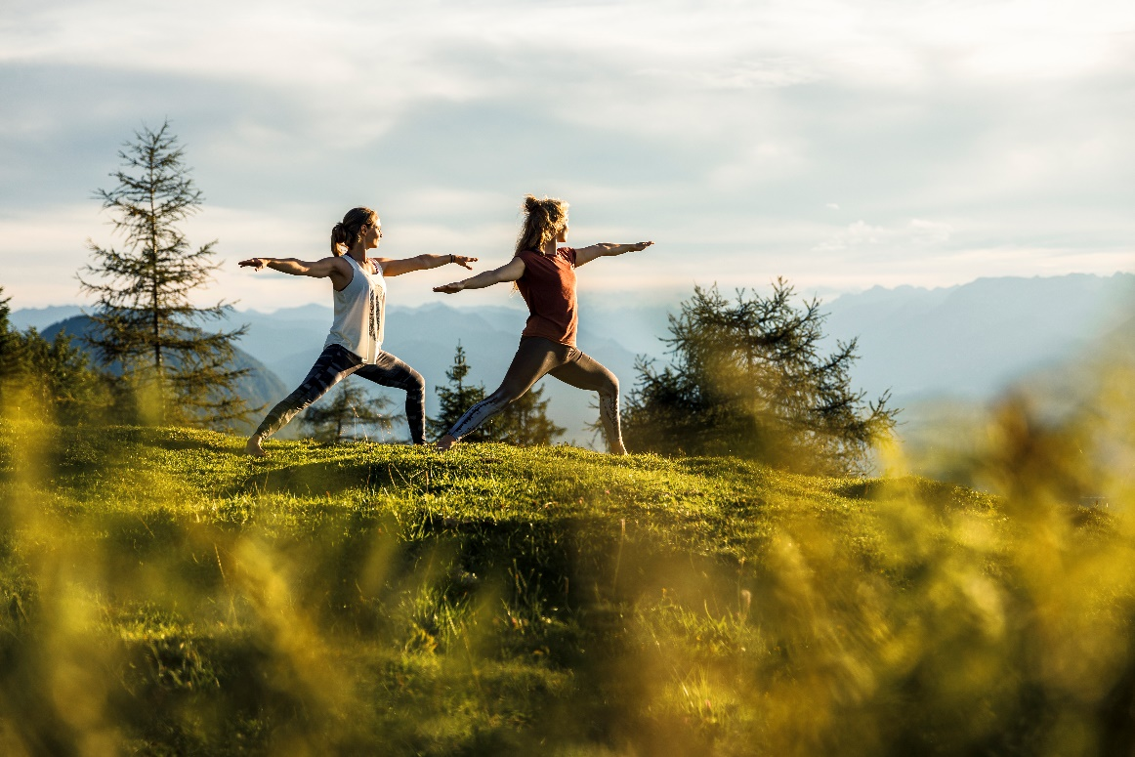

Quattro giorni di full immersion nella corsa e nello yoga a Kufsteinerland: dal 26 al 29 maggio 2022 questo **connubio di sport, movimento e yoga ha come scopo l’equilibrio psico – fisico** e il miglioramento della corsa o camminata su asfalto e su sterrato, imparando a mantenere la corretta postura (tecnica fondamentale anche nello yoga). Con la consulenza personalizzata, un piano di allenamento individuale e l'analisi dello stile di corsa, i miglioramenti sono visibili fin dai primi giorni. Si corre in discesa, in salita e in pianura, su diverse tipologie di terreno per imparare a correre nel miglior modo possibile, senza appesantire le articolazioni. **Le sessioni di yoga sono il complemento perfetto**, perché intervengono non solo sul fisico ma anche sull’allenamento mentale, indispensabile per migliorare le prestazioni. Oltre alle preziose abilità e nozioni tecniche legate alla corsa, vengono anche allenate le abilità personali di yoga. Il campo olistico fornisce una visione ideale della corsa e delle sue sfaccettature e mostra come sfidare i propri limiti ottenendo grandi risultati. Una crescita non solo sportiva ma anche emotiva.

Info: [www.kufstein.com](http://www.kufstein.com)

CONTATTI PER LA STAMPA



Alessandra Fusè

alessandra.fuse@pizzininiscolari.com – Cell. +39 328 97 98 955

Christian Pizzinini

christian.pizzinini@pizzininiscolari.com – Cell. +39 338 854 3309

[www.pizzininiscolari.com](http://www.pizzininiscolari.com/)